实验报告
学 号 | 24020007032 |  | 姓 名 | 耿壮 |  | 专业班级 |  | 计科二班
课程名称 |  |  |  |  | 系统工具基础 | 学期 |  | 2026年夏季学期
任课教师 | 周小伟 |  | 完成日期 | 2026.8.24 |  |  | 上机课时间 |  | 周一5-8节
实验名称 |  | 课程概览 + Shell 入门；Version Control and Git；LaTeX 文档编辑
一、实验要求
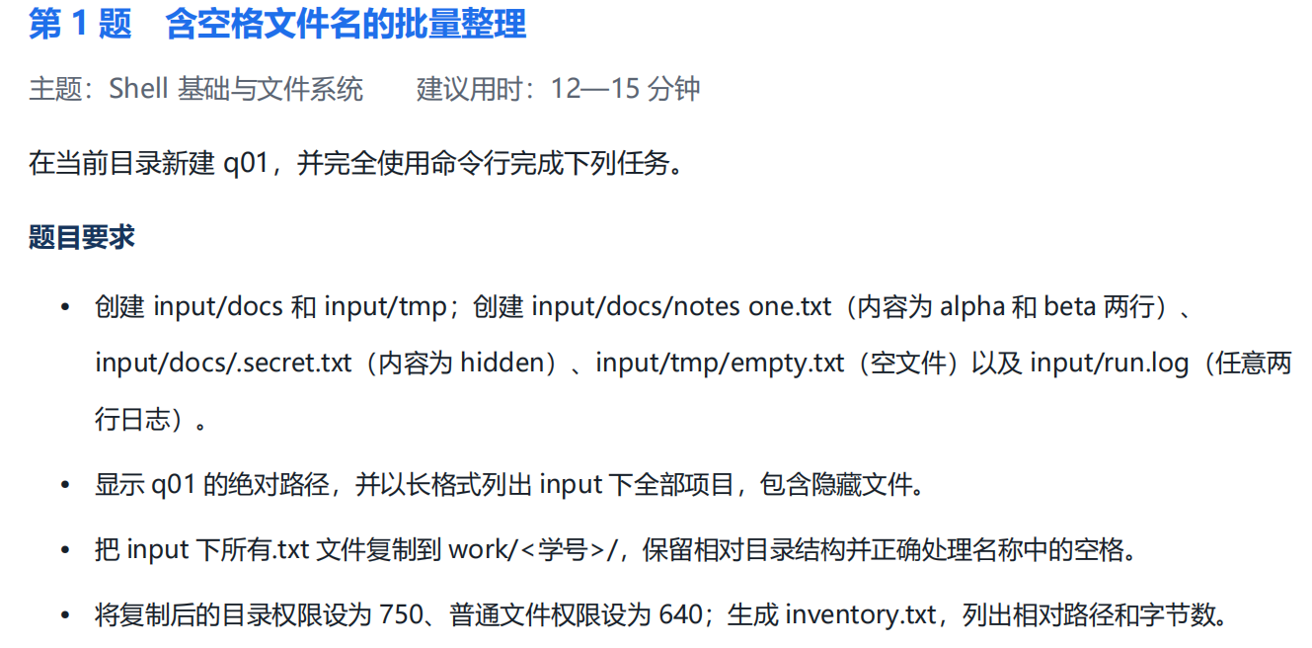
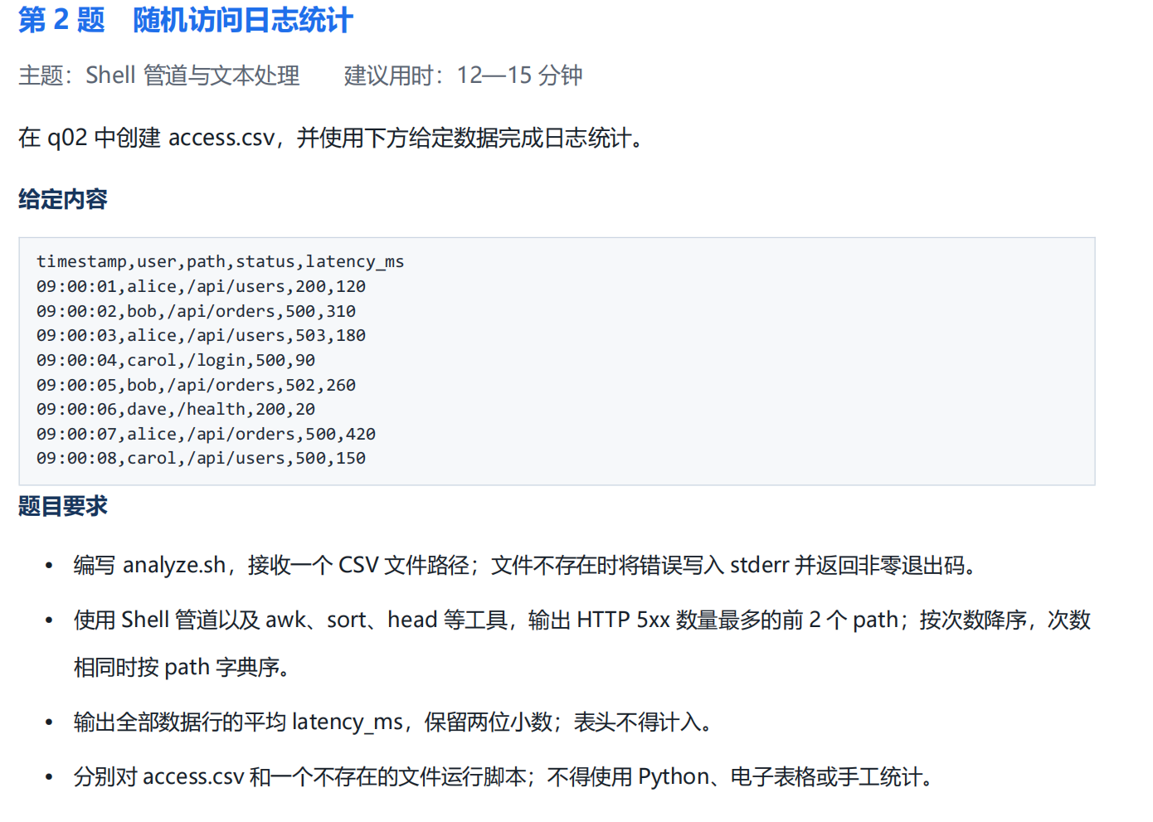
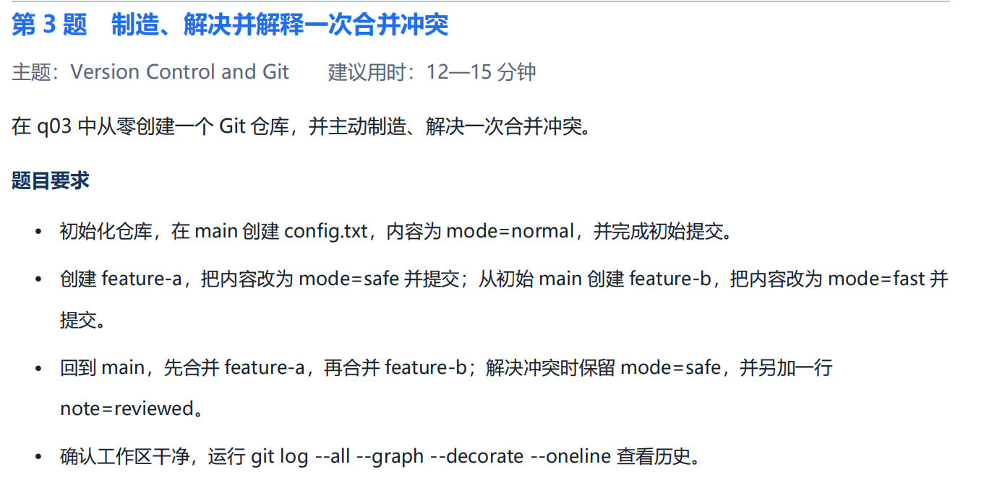
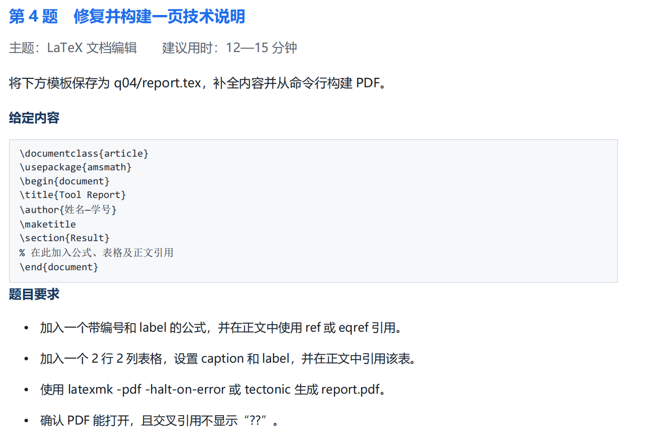
二、实验内容及步骤（包括设计过程，逻辑图，电路图）
1.（1）首先mkdir q01创建，然后cd q01进入。
（2）利用以下代码进行创建 input/docs 和 input/tmp；创建 input/docs/notes one.txt（内容为 alpha 和 beta 两行）、 input/docs/.secret.txt（内容为 hidden）、input/tmp/empty.txt（空文件）以及 input/run.log（任意两行日志）。
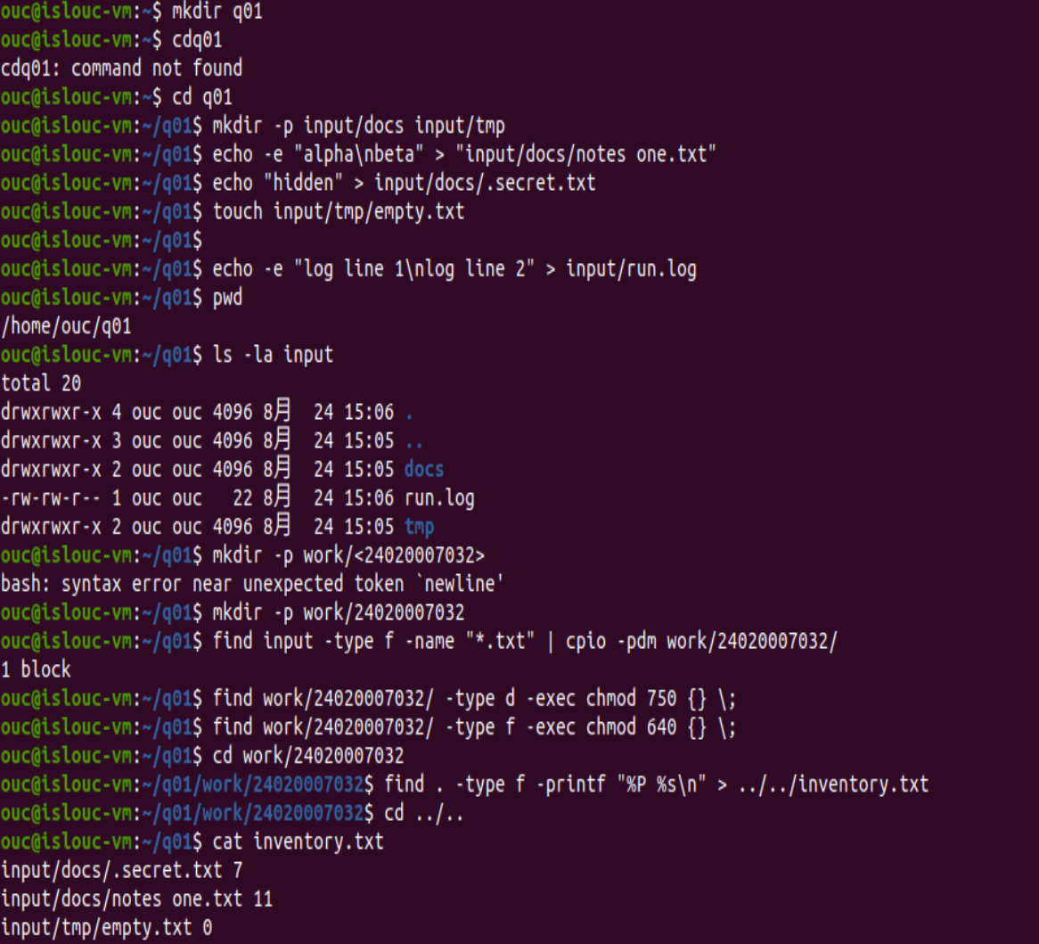
（3）pwd显示q01的绝对路径，再用ls -la input以长格式列出 input 下全部项目。
（4）把 input 下所有.txt 文件复制到 work/24020007032/，保留相对目录结构并正确处理名称中的空格。
（5）d表示目录权限，f表示普通文件权限，将复制后的目录权限设为 750、普通文件权限设为 640然后生成 inventory.txt，列出相对路径和字节数。
- （1）首先mkdir q02创建，然后cd q02进入。
（2）用vim创建access.csv，将题中代码复制进去保存退出。
（3）编写 analyze.sh，接收一个 CSV 文件路径，然后用两个if代码判断传入是否为csv文件路径以及文件是否存在，若不是csv文件路径则返回1并报错，若不存在则返回2并报错。然后进行使用 Shell 管道以及 awk、sort、head 等工具输出 HTTP 5xx 数量最多的前 2 个 path并计算全部数据行的平均latency_ms。
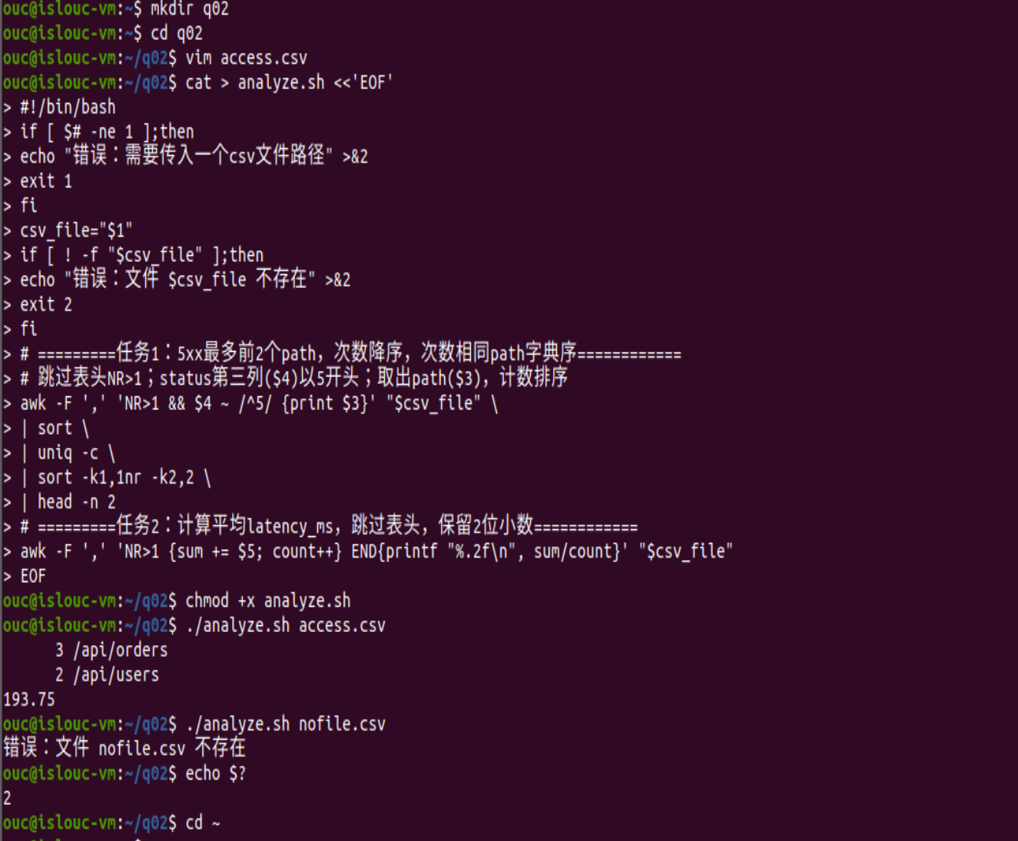
（4）chmod +x analyse.sh获取脚本运行权限，然后分别对access.csv和不存在的文件运行脚本，观察到前者正常输出两个path和平均latency_ms，后者报错且返回2。
- （1）首先mkdir q03创建，然后cd q03进入。
（2）在 main 创建 config.txt，内容为 mode=normal，并提交。
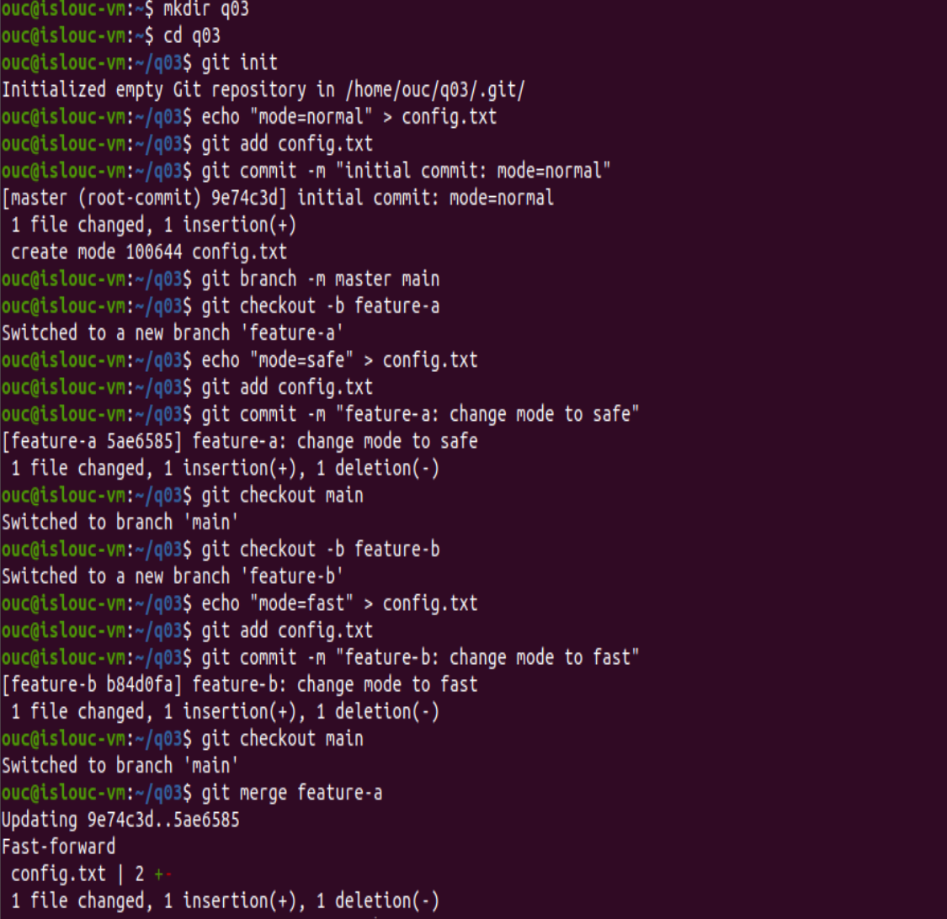
（3）创建 feature-a，把内容改为 mode=safe 并提交；从初始 main 创建 feature-b，把内容改为 mode=fast 并 提交。
（4）回到 main，先合并 feature-a，再合并 feature-b，发现出现报错，用vim打开config.txt保留 mode=safe，并另加一行 note=reviewed保存退出后提交。
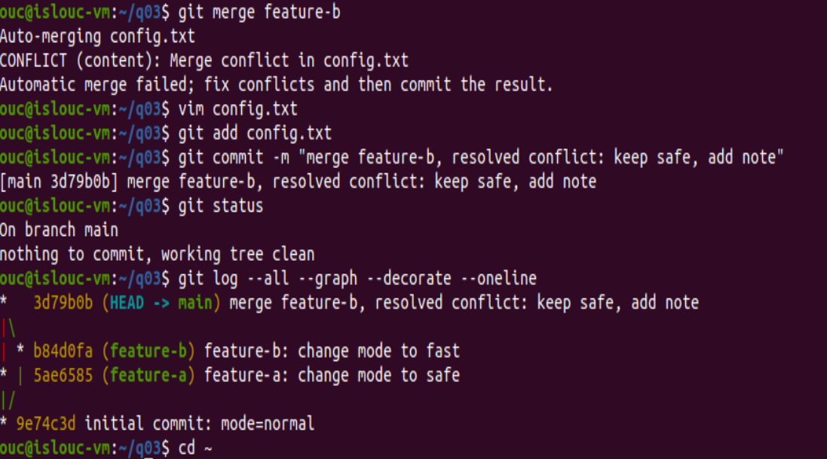
（5）git status检查工作区是否干净，结果为干净，然后运行 git log --all --graph --decorate --oneline 查看历史观察到合并流程。
- （1）在latex中创建文件并将题中代码复制进去，加入\usepackage{xeCJK}并更改编译器使能出现中文。
（2）设计公式并用eqref使其能在正文中被引用。
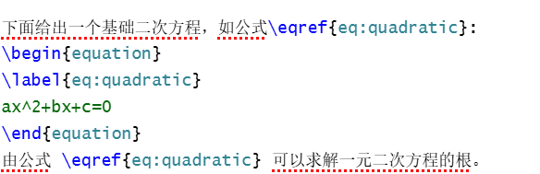
（3）设计表格并用ref使其能在正文中被引用。
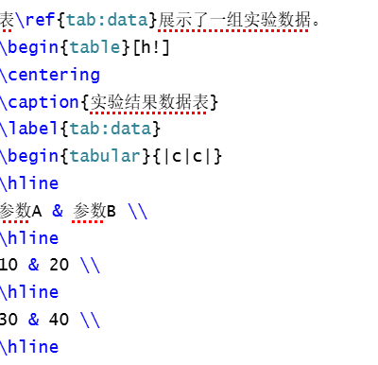
- 在终端中使用 latexmk -pdf -halt-on-error生成 report.pdf。
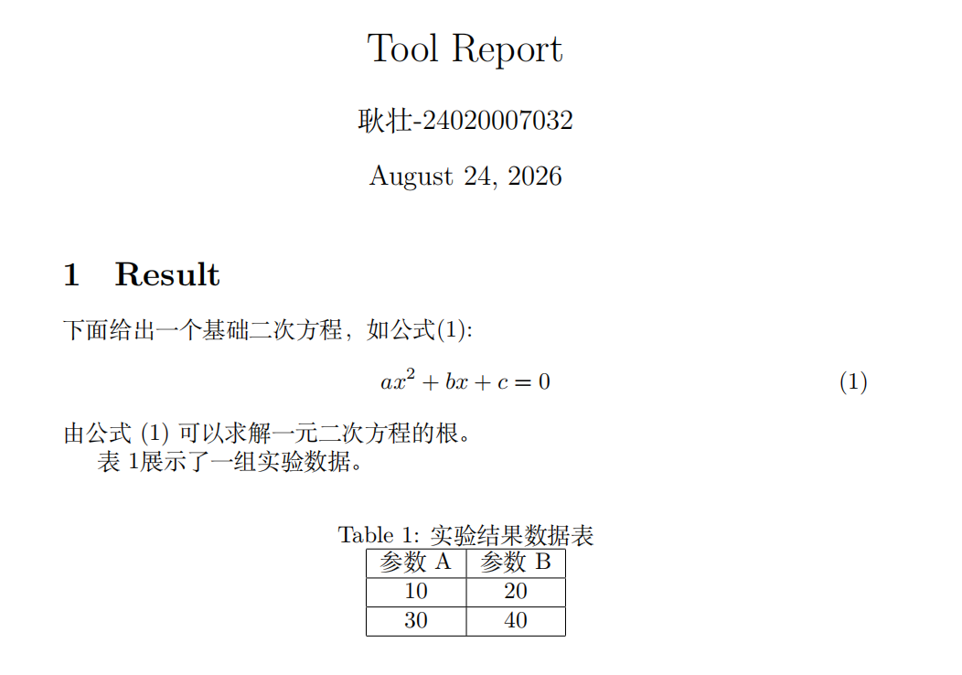
三、心得总结
学会了含空格文件名的批量整理、随机访问日志统计、制造并解决合并冲突、设计latex并生成pdf。

